

**Procediment de configuració inicial de l’entorn de Python en VSCode**

**Àmbit d’Interoperabilitat i Tecnologies**

**05/08/2022**

**Versió 1.0**

Versions i Revisions

|  |  |  |  |  |
| --- | --- | --- | --- | --- |
| Versió | Redactat per | Revisat/Aprovat per | Data aprovació | Data publicació |
| 1.0 | Enric Viñas Mas |  |  |  |
|  |  |  |  |  |
|  |  |  |  |  |

Registre de canvis del document

|  |  |  |  |
| --- | --- | --- | --- |
| Versió | Realitzada per | Data versió | Comentaris |
| 1.0 | OFSTI | 05/08/2022 | Versió inicial del document. |
|  |  |  |  |
|  |  |  |  |
|  |  |  |  |
|  |  |  |  |
|  |  |  |  |

Responsable del Document: Àmbit d’Interoperabilitat i Tecnologies (OFSTI)

Contingut

0 Pre-requisits 3

1 Creació d’un entorn virtual 4

2 Administració de permisos d’executació d’Scripts 6

3 Instal·lació de PIP 7

4 Importació de mòduls / llibreries 8

5 Problemes amb l’interpreter de l’entorn virtual 9

6 Annex: Diverses de comandes PIP 11

# Pre-requisits

A continuació es detalla una sèrie de components, alguns obligatoris i altres recomanats, a tenir instal·lats abans de començar a crear l’entorn virtual:

* **Visual Studio Code** (IDE)
* GitHub desktop (opcional)
* **Github** (opcional, recomendable)
* **Python3**
* 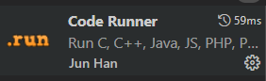Extensions de Visual estudio code:
  + **Code Runner**
  + **Pylance**
  + 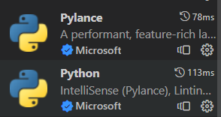**Python**
  + Prettier (opcional)
  + Jupyter (opcional)

# Creació d’un entorn virtual

Crearem un entorn virtual, que es com un document en blanc, on instal·larem els mòduls necessaris per a poder executar l’script. Es important fer-ho de cara a poder limitar les llibreries que utilitzarem, i configurar un entorn comú de dependències entre tots els usuaris perquè no hi hagin problemes de compatibilitat.

Es important **no crear l’entorn virtual dins del mateix repositori**, donat que els altres usuaris no poden utilitzar-lo directament.

Es recomanable crear una carpeta en local (environment, per exemple) on guardarem l’entorn virtual.

Probablement crearem l’entorn virtual dintre de la carpeta del projecte o la seva superior, l’important es moure’l després a una localització fora del repositori.

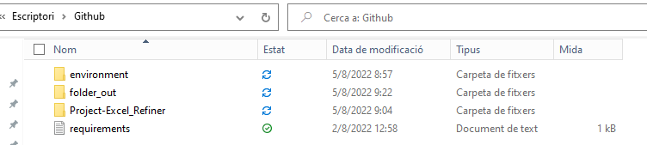

*La carpeta environament conté dintre el .venv*

La comanda per fer-ho es:

* **python3 –m venv (nom del environment*).*** Exemples:
  + ***python3 –m venv .venv***
  + ***python3 –m venv environment***

Es possible que aquesta comanda no funcioni, de manera que també es pot fer servir la següent:

* **py -3 –m venv (nom del environment).** Exemples:
  + ***py -3 –m venv .venv***
  + ***py -3 –m venv environament***

Veurem que ens surt un avis al VSCode on ens avisa de que s’ha detectat un nou virtual environament. Hem d’acceptar per tal de que utilitzi aquest nou que acabem de crear.

Podem confirmar mirant la part inferior del programa, on ens hauria de sortir que tenim activat el virtual environament (o intèrpret) que acabem de crear. En cas contrari, redirigir al apartat **Problemes amb l’interpreter del virtual environament**

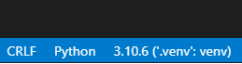

Seguidament, tanquem el terminal de python i tornem a executar el codi amb la opció ***“run python file”.***

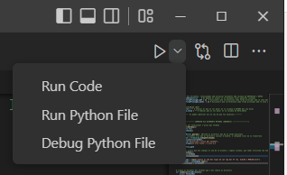

**NOTA**: Si no trobeu aquesta icona, es possible que no tingueu instal·lada la extensió “Code Runner” que s’indica com a pre-requisit.

Finalment, hem de veure per consola que tenim activat el virtual environament amb una notació prèvia al directori.



# Administració de permisos d’executació d’Scripts

Si intentem fer una consulta simple, com ***pip3 freeze*** (que serveix per veure les llibreries que tenim instal·lades en l’entorn actual), es molt possible que ens surti un error en la consola en que ens indica que no tenim permisos. El missatge d’error es el següent:

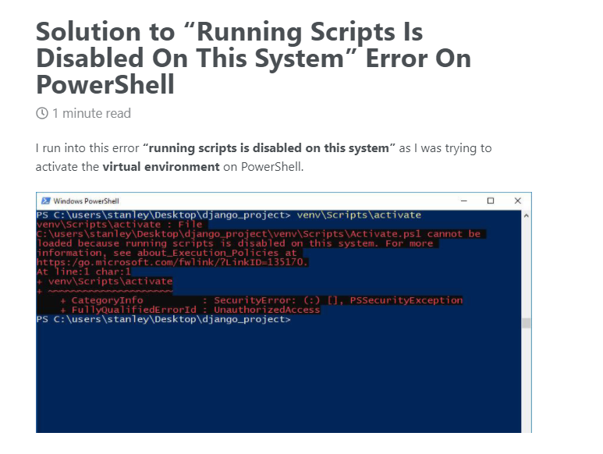

També ho podem confirmar mitjançant l’execució de la següent comanda:

***Get-ExecutionPolicy***

On la resposta a la comanda serà “**Restricted**”



Per modificar, tenim dues opcions:

* ***Set-ExecutionPolicy RemoteSigned -Scope CurrentUser***
  + Posem la execution Policy en *RemoteSigned*, que vol dir que ens permet executar scripts que hem creat en local, i que els descarregats han de ser signats digitalment per un Publisher conegut.
* **Set-ExecutionPolicy unrestricted -Scope CurrentUser**
  + No hi ha cap tipus de restricció alhora d’executar scripts, tan siguin locals com descarregats





**NOTA**: Recomano utilitzar la primera opció, donat que sembla més segura. Si no funciona, passar a **unrestricted**

# Instal·lació de PIP

Un cop ja podem començar a executar sentencies, provar la següent comanda:

***pip3 freeze***

Si no surt cap error, aquest pas es pot obviar. Però es possible que surti un error en consola on acabi semblant a “***The system cannot find the file specified.”***

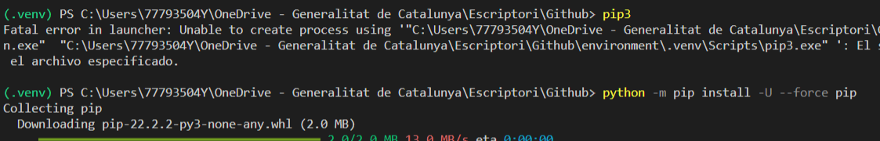

En aquest cas, haurem d’executar la següent comanda:

***python -m pip install -U --force pip***

Després d’aquest fix, podem comprovar que està correcte tornant a utilitzar la comanda de ***pip3 freeze,*** i veient que no ens salta cap error.

# Importació de mòduls / llibreries

Dins del repositori, ha d’haver un arxiu anomenat **requirements.txt.** Podem copiar aquest arxiu al directori que ens surt per consola.



En aquest cas, seria a la carpeta Github

Un cop ho tinguem allà, simplement executar la següent comanda:

***Pip3 install –r requirements.txt***

Per comprovar que ha funcionat correctament, podem tornar a executar la comanda de ***pip3 freeze*** i veurem que aquest cop si que ens indica un seguit de llibreries o mòduls.

# Problemes amb l’interpreter de l’entorn virtual

Es possible que haguem creat el nou environment, però no es tingui seleccionat com a interpretador.

En aquest cas, tindrem el següent a la part inferior del programa, on no ens indica el venv que fem servir.



Per modificar-lo, hem de teclejar la combinació (**Ctrl + Shift + P).** En el desplegable que se’ns obre, escriure ***Python: select interpreter***

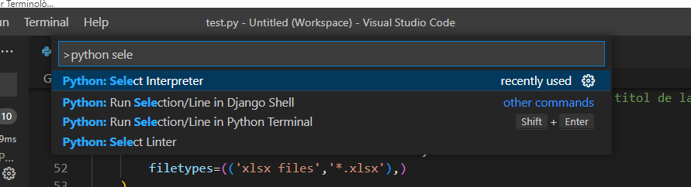

Ara escollim on volem que s’apliqui (ho volem a nivell de projecte, no de workspace)

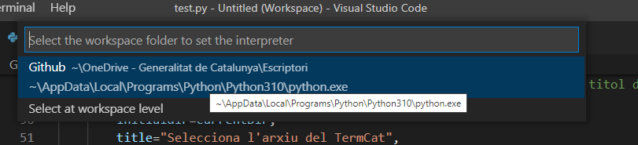

Seguidament seleccionem la opció de virtual environament que hem creat:

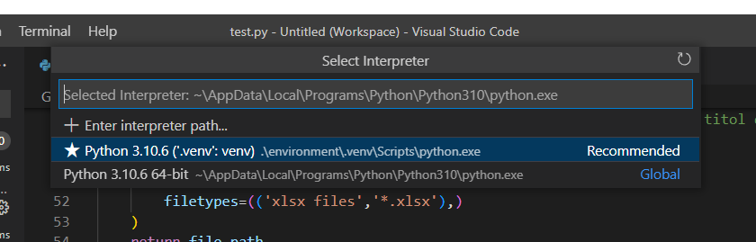

En cas de que no surti, hem d’afegir un path i buscar dins del environment, la carpeta Scripts i seleccionar l’arxiu python.exe

Hauria de canviar i veure’s de la a la part inferior de la següent manera

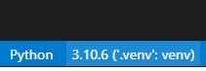

Un cop haguem fet tot aquest procediment, no hauria d’haver problemes en l’execució de l’Script.

# Annex: Diverses de comandes PIP

En aquest cas, destaca la comanda ***pip3 freeze > requirements.txt.*** Es la comanda que utilitzarem si volem generar un document on s’especifiquin els mòduls / llibreries, de manera que altres usuaris podrien carregar-lo al seu propi entorn virtual